

## [**Вперёд**](http://www.gudok.ru/zdr/167/)

## [**Выпуск № 072 24.04.2019**](https://www.gudok.ru/zdr/167/?archive=50009)

7 полоса

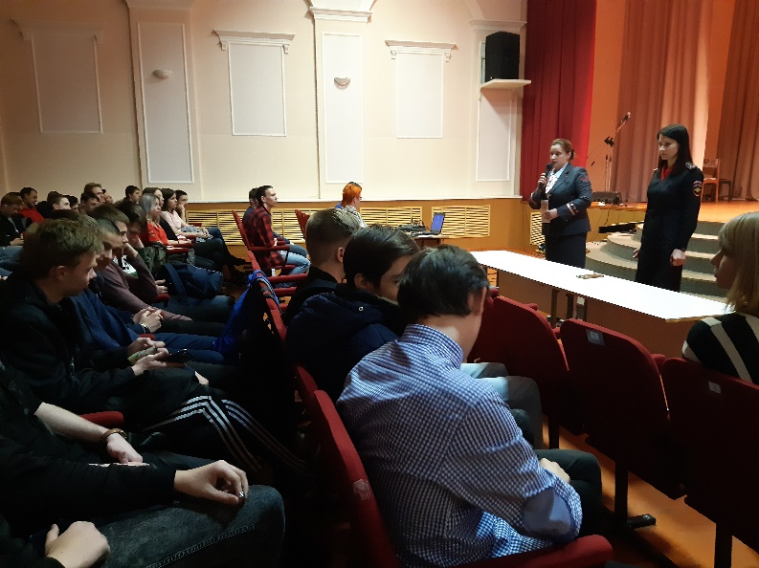

Помогут простые правила

**Сотрудники пригородной компании проводят с детьми и подростками встречи, направленные на профилактику травматизма на объектах железнодорожного транспорта.**

Одна из познавательных бесед состоялась с учащимися Нововоронежского политехнического колледжа – филиала Национального исследовательского ядерного университета «МИФИ». Будущим специалистам электрических и атомных станций железнодорожники рассказали о том, как стать образцовым участником перевозочного процесса, о запретах курения и употребления алкогольных напитков, последствиях зацепинга и подъёма на верхние элементы вагонных конструкций.

«Многие подростки, посмотрев ролики в социальных сетях, пытаются повторить акробатические элементы на движущемся подвижном составе. Поэтому очень важно вовремя рассказать об угрозе здоровью и жизни, о которой ребята порой даже не задумываются», – говорит ведущий инженер по охране труда АО «ППК «Черноземье» Наталья Кудинова.

Для закрепления знаний показали тематический фильм, а затем заместитель генерального директора АО «ППК «Черноземье» по транспортной безопасности Роман Поляков ответил на многочисленные вопросы учащихся колледжа.

«Почему железная дорога притягивает детей и подростков? Вероятно, поиск острых ощущений толкает проводить своё свободное время на магистрали. Вовремя замеченные отклонения в поведении и правильно организованная помощь могут сыграть важную роль в предотвращении правонарушений», – считает заместитель начальника Учебного центра профессиональной квалификации АО «ППК «Черноземье» Елена Соколова.

«В системе профилактической деятельности выделяют 2 направления: меры общей профилактики, которые призваны обеспечить вовлечение учащихся в общественную жизнь, а также меры специальной профилактики, состоящие в выявлении нуждающихся в особом внимании, проведении индивидуальной работы», – добавляет инспектор направления по делам несовершеннолетних линейного пункта полиции на станции Придача ЮВ ЛУ МВД РФ на транспорте капитан полиции Яна Кудрявцева.

Сотрудники пригородной компании пригласили студентов 27 апреля в Воронеж, куда в этот день прибудет ретро-состав «Поезд памяти».  Ребят заинтересовала возможность прикоснуться к истории, тем более поездка в столицу Черноземья и обратно обойдётся им с 50% скидкой.

Татьяна Стельмах